醋酸信息周刊（2016年第12期）

一、 醋酸产业链行情 1
二、 醋酸商品情报 3
1、 醋酸价格走势 3
2、 醋酸月涨跌图 3
3、 醋酸情报 4
三、 上游商品情报 6
1、 甲醇商品情报 6
四、 下游商品情报 10
1、 PTA商品情报 10
2、 氯乙酸商品情报 12
3、 醋酐商品情报 13
4、 醋酸乙酯商品情报 14
5、 醋酸丁酯商品情报 17

醋酸产业链行情
商品 | 初价格 | 末价格 | 涨跌
甲醇 | 1802.00 | 1880.00 | 4.33%
PTA | 4550.83 | 4670.00 | 2.62%
醋酸丁酯 | 4471.43 | 4500.00 | 0.64%
醋酸 | 1801.25 | 1808.75 | 0.42%
醋酐 | 4977.78 | 4988.89 | 0.22%
氯乙酸 | 2990.00 | 2990.00 | 0.00%
醋酸乙酯 | 4429.09 | 4429.09 | 0.00%
EVA | 11650.00 | 11650.00 | 0.00%

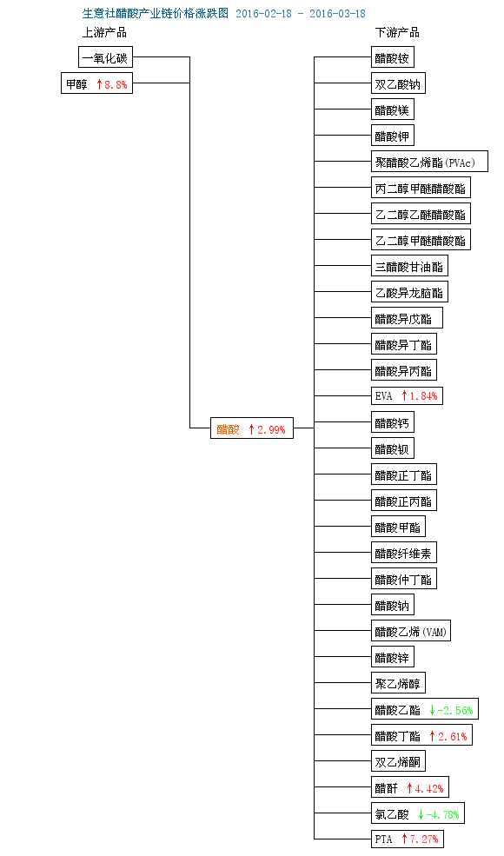

醋酸商品情报

醋酸价格走势
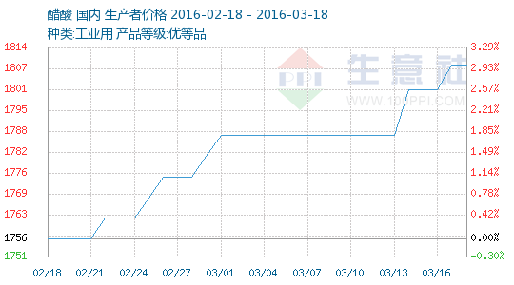

醋酸月涨跌图
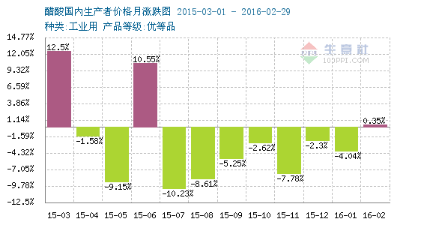

醋酸情报
●3月14日华南地区醋酸市场行情动态
3月14日华南地区醋酸市场窄幅波动，主流报价在1950-2000元/吨，场内交投氛围清淡，下游刚需采购。

●3月14日华北地区醋酸市场行情动态
3月14日华北地区醋酸市场窄幅波动，主流报价在1700-1750元/吨，下游需求一般，成交有限。

●3月15日华东地区醋酸市场行情动态
3月15日华东地区醋酸市场平稳运行，主流报价在1800-2050元/吨，场内商谈冷清，成交一般。

●3月15日华南地区醋酸市场行情动态
3月15日华南地区醋酸市场窄幅波动，主流报价在1950-2000元/吨，场内交投氛围清淡，下游刚需采购。

●3月15日华北地区醋酸市场行情动态
3月15日华北地区醋酸市场窄幅波动，主流报价在1700-1750元/吨，下游需求一般，成交有限。

●3月17日华东地区醋酸市场行情动态
3月17日华东地区醋酸市场平稳运行，主流报价在1800-2050元/吨，场内商谈冷清，成交一般。

●3月17日华北地区醋酸市场行情动态
3月17日华北地区醋酸市场平稳运行，主流报价在1700-1750元/吨，部分工厂存有挺价意向，下游需求一般，成交有限。

●3月17日华南地区醋酸市场行情动态
3月17日华南地区醋酸市场窄幅波动，主流报价在1950-2000元/吨，成本支撑下，厂家报盘坚挺，场内交投氛围清淡，下游刚需采购。

●3月18日华东地区醋酸市场行情动态
3月18日华东地区醋酸市场平稳运行，主流报价在1800-2050元/吨，场内商谈冷清，成交一般。

●3月18日华南地区醋酸市场行情动态
3月18日华南地区醋酸市场窄幅波动，主流报价在1950-2000元/吨，成本支撑下，厂家报盘坚挺，场内交投氛围清淡，下游刚需采购。

●3月18日华北地区醋酸市场行情动态
3月18日华北地区醋酸市场平稳运行，主流报价在1700-1750元/吨，部分工厂存有挺价意向，下游需求一般，成交有限。

●3月18日江苏索普醋酸产销动态

●3月18日上海吴泾化工醋酸产销动态
3月18日上海吴泾化工70万吨/年醋酸装置正常运行，日产量2000吨，醋酸价格稳定，现货出厂报价1900元/吨。

●3月18日安徽华谊醋酸产销动态
3月18日华谊新能源安徽地区50万吨/年醋酸装置正常运行，日产量1500吨，醋酸价格暂稳，周边送到报价1800元/吨，以长期合约为主，库存一般，走货尚可。

上游商品情报

甲醇商品情报
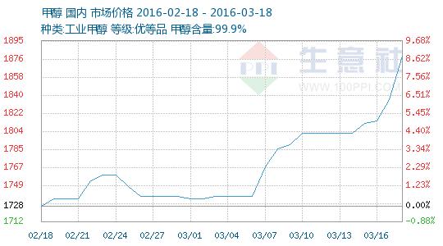

●生意社：3月14日山东联盟化工甲醇价格下调
3月14日，山东联盟甲醇出厂现汇报价下调30元/吨至1820元/吨，75万吨/年煤制甲醇装置正常运行，日产800吨左右。

●生意社：3月14日山东临沂恒昌焦化甲醇价格上调
3月14日，山东临沂恒昌焦化甲醇对外报价上调20元/吨至1840元/吨，其15万吨/年焦炉气制甲醇装置目前日产450吨。

●生意社：3月14日兖矿集团甲醇价格上调
3月14日，山东兖矿集团今日甲醇对外报价上调10元/吨至1790-1800元/吨左右，鲁化多数自用，部分外销，国宏装置稳定，国焦装置稳定。

●生意社：3月14日新能凤凰（滕州）甲醇价格上调
3月14日，山东新能凤凰两套72万吨/年煤制甲醇装置目前稳定，企业表示今日对外报价上调10元/吨至1850元/吨，实际成交略低。

●生意社：3月14日甲醇期货主力合约下跌
2016年3月14日，郑州商品交易所甲醇期货主力合约下跌，尾盘收阳。今日MA1605合约开盘于1911元/吨，最高价为1947元/吨，最低价为1883元/吨，尾盘收于1917元/吨，较上一交易日跌3点，跌幅0.16%，今日合约成交量为1552656手，截止收盘MA1605合约持仓量为503516手，较上一交易日增加22728手。

●生意社：3月15日山东联盟化工甲醇价格稳定
3月15日，山东联盟甲醇出厂现汇报价稳定在1820元/吨，75万吨/年煤制甲醇装置正常运行，日产800吨左右。

●生意社：3月15日兖矿集团甲醇价格上调
3月15日，山东兖矿集团今日甲醇对外报价上调20元/吨至1810-1820元/吨左右，鲁化多数自用，部分外销，国宏装置稳定，国焦装置稳定。

●生意社：3月15日新能凤凰（滕州）甲醇价格上调
3月15日，山东新能凤凰两套72万吨/年煤制甲醇装置目前稳定，企业表示今日对外报价上调20元/吨至1870元/吨，实际成交略低。

●生意社：3月15日山东临沂恒昌焦化甲醇价格上调
3月15日，山东临沂恒昌焦化甲醇对外报价上调20元/吨至1860元/吨，其15万吨/年焦炉气制甲醇装置目前日产450吨。

●生意社：3月15日甲醇期货主力合约下跌
2016年3月15日，郑州商品交易所甲醇期货主力合约下跌，尾盘收阴。今日MA1605合约开盘于1910元/吨，最高价为1927元/吨，最低价为1900元/吨，尾盘收于1900元/吨，较上一交易日跌26点，跌幅1.35%，今日合约成交量为1006766手，截止收盘MA1605合约持仓量为484658手，较上一交易日减少18858手。

●生意社：3月16日兖矿集团甲醇价格上调
3月16日，山东兖矿集团今日甲醇对外报价上调10元/吨至1820-1830元/吨左右，鲁化多数自用，部分外销，国宏装置稳定，国焦装置稳定。

●生意社：3月16日山东联盟化工甲醇价格稳定
3月16日，山东联盟甲醇出厂现汇报价稳定在1820元/吨，75万吨/年煤制甲醇装置正常运行，日产800吨左右。

●生意社：3月16日新能凤凰（滕州）甲醇价格上调
3月16日，山东新能凤凰两套72万吨/年煤制甲醇装置目前稳定，企业表示今日对外报价上调20元/吨至1890元/吨，实际成交略低。

●生意社：3月16日山东临沂恒昌焦化甲醇价格上调
3月16日，山东临沂恒昌焦化甲醇对外报价上调40元/吨至1900元/吨，其15万吨/年焦炉气制甲醇装置目前日产450吨。

●生意社：3月16日甲醇期货主力合约上涨
2016年3月16日，郑州商品交易所甲醇期货主力合约上涨，尾盘收阳。今日MA1605合约开盘于1900元/吨，最高价为1933元/吨，最低价为1895元/吨，尾盘收于1926元/吨，较上一交易日涨11点，涨幅0.57%，今日合约成交量为1050862手，截止收盘MA1605合约持仓量为503454手，较上一交易日增加18796手。

●生意社：3月17日山东联盟化工甲醇价格稳定
3月17日，山东联盟甲醇出厂现汇报价稳定在1820元/吨，75万吨/年煤制甲醇装置正常运行，日产800吨左右。

●生意社：3月17日新能凤凰（滕州）甲醇价格上调
3月17日，山东新能凤凰两套72万吨/年煤制甲醇装置目前稳定，企业表示今日对外报价上调20元/吨至1910元/吨，实际成交略低。

●生意社：3月17日甲醇期货主力合约上涨
2016年3月17日，郑州商品交易所甲醇期货主力合约上涨，尾盘收阳。今日MA1605合约开盘于1928元/吨，最高价为1960元/吨，最低价为1922元/吨，尾盘收于1947元/吨，较上一交易日涨33点，涨幅1.72%，今日合约成交量为1223772手，截止收盘MA1605合约持仓量为490204手，较上一交易日减少13250手。

●生意社：2016年3月17日美国海湾甲醇稳定
3月17日，美国海湾甲醇现货价格围绕47.75-48.25美分/加仑，较上一交易日稳定。

●生意社：2016年3月17日欧洲甲醇市场上涨
3月17日，FOB鹿特丹甲醇收盘价围绕168.5-169.5欧元/吨，较上一交易日上涨1欧元/吨。

●生意社：2016年3月17日中国主港甲醇上涨
3月17日，CFR中国主港甲醇收盘价：221.00-223.00美元/吨，较上一交易日上涨2美元/吨。

●生意社：2016年3月17日东南亚甲醇稳定
3月17日，CFR东南亚甲醇收盘价：222.00-224.00美元/吨，较上一交易日稳定。

●生意社：3月18日山东联盟化工甲醇价格稳定
3月18日，山东联盟甲醇出厂现汇报价稳定在1830元/吨，75万吨/年煤制甲醇装置正常运行，日产800吨左右。

●生意社：3月18日新能凤凰（滕州）甲醇价格上调
3月18日，山东新能凤凰两套72万吨/年煤制甲醇装置目前稳定，企业表示今日对外报价上调50元/吨至1960元/吨，实际成交略低。

●生意社：3月18日山东临沂恒昌焦化甲醇价格上调
3月18日，山东临沂恒昌焦化甲醇对外报价上调20元/吨至1940元/吨，其15万吨/年焦炉气制甲醇装置目前日产450吨。

下游商品情报

PTA商品情报
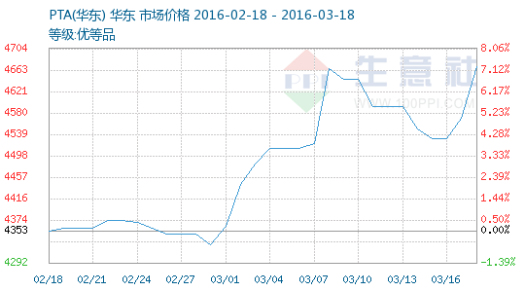

●生意社：截止3月14日PTA相关行业开工率汇总
生意社：截止3月14日PTA相关行业开工率汇总

●生意社：3月15日逸盛石化PTA现货主港自提价格
3月15日，逸盛石化公布PTA现货主港现款自提报价4530元/吨，较上一交易日下调50元。

●生意社：3日15日逸盛石化美金PTA现货主港自提价格
3日15日，逸盛石化公布美金货报盘595美元/吨，较上一交易日下调5美元。

●3月15日美国对二甲苯市场收盘价格下滑
3月15日美国地区对二甲苯市场收盘价格价格下滑10美元/吨，收盘价格为700-710美元/吨FOB美国港湾。

●生意社：截止3月16日PTA相关行业开工率汇总
生意社：截止3月16日PTA相关行业开工率汇总

●生意社：3日17日逸盛石化美金PTA现货主港自提价格
3日17日，逸盛石化公布美金货报盘600美元/吨，较上一交易日上涨5美元/吨。

●生意社：3月17日逸盛石化PTA现货主港自提价格
3月17日，逸盛石化公布PTA现货主港现款自提报价4530元/吨，较上一交易日持平。

●生意社：3日17日恒力石化美金PTA现货主港自提价格
3月17日，恒力石化公布美金PTA现货主港自提报价为615美元/吨，较上一交易日持平。

●3月17日美国对二甲苯市场收盘价格上涨
3月17日美国地区对二甲苯市场收盘价格价格上涨15美元/吨，收盘价格为710-720美元/吨FOB美国港湾。

●生意社：3日18日恒力石化美金PTA现货主港自提价格
3月18日，恒力石化公布美金PTA现货主港自提报价为625美元/吨，较上一交易日上调10美元/吨。

●生意社：3月18日逸盛石化PTA现货主港自提价格
3月18日，逸盛石化公布PTA现货主港现款自提报价4630元/吨，较上一交易日上涨100元/吨。

●生意社：3日18日逸盛石化美金PTA现货主港自提价格
3日18日，逸盛石化公布美金货报盘612美元/吨，较上一交易日上涨12美元/吨。

●生意社：截止3月17日PTA相关行业开工率汇总
生意社：截止3月17日PTA相关行业开工率汇总

氯乙酸商品情报
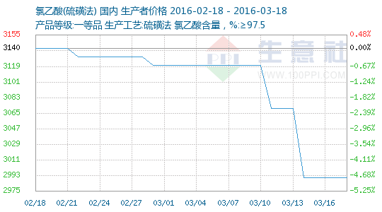

醋酐商品情报
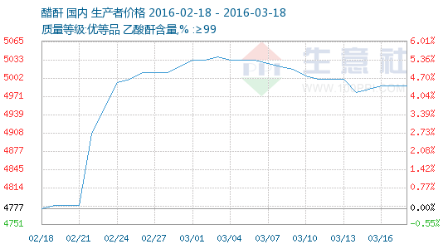

●3月14日华北地区醋酐市场价格动态
3月14日华北地区醋酐市场价格小幅下滑，场内商谈主流为4800-4900元/吨，场内现货供应稳定，市场价格略有下滑。

●3月14日华东地区醋酐市场动态
3月14日华东地区醋酐市场价格震荡运行，场内商谈主流在4800-4900元/吨，场内醋酐装置有检修计划，近期场内成交气氛减弱，价格震荡。

●3月17日吉林石化醋酐价格动态
3月17日吉林石化电石厂产能2万吨的醋酐装置运行正常，出厂价格为5000-5200元/吨，走销尚可。

醋酸乙酯商品情报
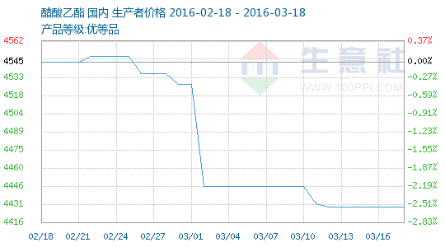

●3月14日上海吴泾化工醋酸乙酯产销动态
3月14日上海吴泾化工醋酸乙酯出厂报价4400-4450元/吨区间。

●3月14日兖矿国泰醋酸乙酯产销动态
3月14日兖矿国泰化工18万吨/年醋酸乙酯装置恢复正常运行。

●3月14日上海东盐醋酸乙酯价格动态
3月14日上海东盐醋酸乙酯价格暂稳。

●3月14日东营益盛醋酸丁酯产销动态
3月14日东营益盛10万吨/年的醋酸丁酯装置停车检修。

●3月14日上海东盐醋酸丁酯产销动态
3月14日上海东盐醋酸丁酯出厂报价4600元/吨。

●3月16日上海东盐醋酸丁酯产销动态
3月16日上海东盐6.5万吨/年醋酸丁酯装置正常运行。

●3月16日江门谦信醋酸丁酯价格动态
3月16日江门谦信20万吨/年醋酸丁酯装置正常运行。

●3月16日东营益盛醋酸丁酯产销动态
3月16日东营益盛10万吨/年的醋酸丁酯装置停车检修。

●3月16日无锡百川醋酸丁酯产销动态
3月16日无锡百川化工醋酸丁酯装置正常运行。

●3月16日兖矿国泰化工醋酸丁酯产销动态
3月16日兖矿国泰化工10万吨/年醋酸丁酯装置正常运行。

●3月16日冀东溶剂醋酸丁酯价格动态
3月16日唐山冀东溶剂醋酸丁酯报价4800元/吨承兑。

●3月16日上海东盐醋酸乙酯价格动态
3月16日上海东盐醋酸乙酯价格暂稳。

●3月16日兖矿国泰醋酸乙酯产销动态
3月16日兖矿国泰化工18万吨/年醋酸乙酯装置恢复正常运行。

●3月16日山东金沂蒙醋酸乙酯产销动态
3月16日山东金沂蒙醋酸乙酯承兑送到报价4350元/吨。

●3月16日江苏索普醋酸乙酯产销动态
3月16日江苏索普醋酸乙酯装置正常生产。

●3月16日唐山冀东溶剂醋酸乙酯产销动态
3月16日唐山冀东溶剂醋酸乙酯装置正常运行。

●3月17日山东金沂蒙醋酸乙酯产销动态
3月17日山东金沂蒙醋酸乙酯承兑送到报价4350元/吨。

●3月17日江苏索普醋酸乙酯产销动态
3月17日江苏索普醋酸乙酯装置正常生产。

●3月17日上海东盐醋酸乙酯价格动态
3月17日上海东盐醋酸乙酯价格暂稳。

●3月17日东营益盛醋酸丁酯产销动态
3月17日东营益盛10万吨/年的醋酸丁酯装置停车检修。

●3月17日无锡百川醋酸丁酯产销动态
3月17日无锡百川化工醋酸丁酯装置正常运行。

●3月17日冀东溶剂醋酸丁酯价格动态
3月17日唐山冀东溶剂醋酸丁酯报价4800元/吨承兑。

●3月18日无锡百川醋酸丁酯产销动态
3月18日无锡百川化工醋酸丁酯装置正常运行。

●3月18日冀东溶剂醋酸丁酯价格动态
3月18日唐山冀东溶剂醋酸丁酯报价4800元/吨承兑。

●3月18日东营益盛醋酸丁酯产销动态
3月18日东营益盛10万吨/年的醋酸丁酯装置停车检修。

●3月18日江门谦信醋酸丁酯价格动态
3月18日江门谦信20万吨/年醋酸丁酯装置正常运行。

●3月18日上海东盐醋酸乙酯价格动态
3月18日上海东盐醋酸乙酯价格暂稳。

●3月18日江苏索普醋酸乙酯产销动态
3月18日江苏索普醋酸乙酯装置正常生产。

●3月18日山东金沂蒙醋酸乙酯产销动态
3月18日山东金沂蒙醋酸乙酯承兑送到报价4350元/吨。

醋酸丁酯商品情报
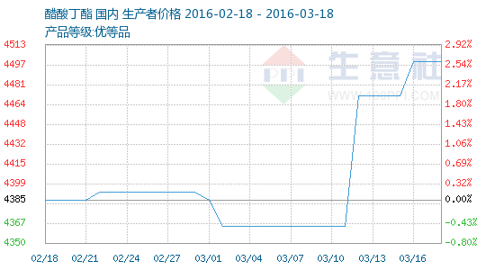

●3月14日东营益盛醋酸丁酯产销动态
3月14日东营益盛10万吨/年的醋酸丁酯装置停车检修。

●3月14日上海东盐醋酸丁酯产销动态
3月14日上海东盐醋酸丁酯出厂报价4600元/吨。

●3月16日上海东盐醋酸丁酯产销动态
3月16日上海东盐6.5万吨/年醋酸丁酯装置正常运行。

●3月16日山东金沂蒙醋酸丁酯产销动态
3月16日山东金沂蒙15万吨/年醋酸丁酯装置小负荷运行。

●3月16日江门谦信醋酸丁酯价格动态
3月16日江门谦信20万吨/年醋酸丁酯装置正常运行。

●3月16日东营益盛醋酸丁酯产销动态
3月16日东营益盛10万吨/年的醋酸丁酯装置停车检修。

●3月16日无锡百川醋酸丁酯产销动态
3月16日无锡百川化工醋酸丁酯装置正常运行。

●3月16日兖矿国泰化工醋酸丁酯产销动态
3月16日兖矿国泰化工10万吨/年醋酸丁酯装置正常运行。

●3月16日冀东溶剂醋酸丁酯价格动态
3月16日唐山冀东溶剂醋酸丁酯报价4800元/吨承兑。

●3月17日东营益盛醋酸丁酯产销动态
3月17日东营益盛10万吨/年的醋酸丁酯装置停车检修。

●3月17日无锡百川醋酸丁酯产销动态
3月17日无锡百川化工醋酸丁酯装置正常运行。

●3月17日冀东溶剂醋酸丁酯价格动态
3月17日唐山冀东溶剂醋酸丁酯报价4800元/吨承兑。

●3月18日无锡百川醋酸丁酯产销动态
3月18日无锡百川化工醋酸丁酯装置正常运行。

●3月18日冀东溶剂醋酸丁酯价格动态
3月18日唐山冀东溶剂醋酸丁酯报价4800元/吨承兑。

●3月18日东营益盛醋酸丁酯产销动态
3月18日东营益盛10万吨/年的醋酸丁酯装置停车检修。

●3月18日江门谦信醋酸丁酯价格动态
3月18日江门谦信20万吨/年醋酸丁酯装置正常运行。

●3月18日江苏索普醋酸乙酯产销动态
3月18日江苏索普醋酸乙酯装置正常生产。

